

|  |  |  |  |
| --- | --- | --- | --- |
| 活動名稱 | 108學年度第1學期學生輔導-轉入生關懷活動 | | |
| 活動日期 | 108年7月26日(五) | 活動地點 | 閱覽室 |
| 活動對象 | 輔導主任、轉學生 | 參加人數 | 18人 |
| 活動照片 | | | |
|  | | | |

**佛光山學校財團法人高雄市普門高級中學**

**108學年度第1學期轉入生關懷活動成果照片**

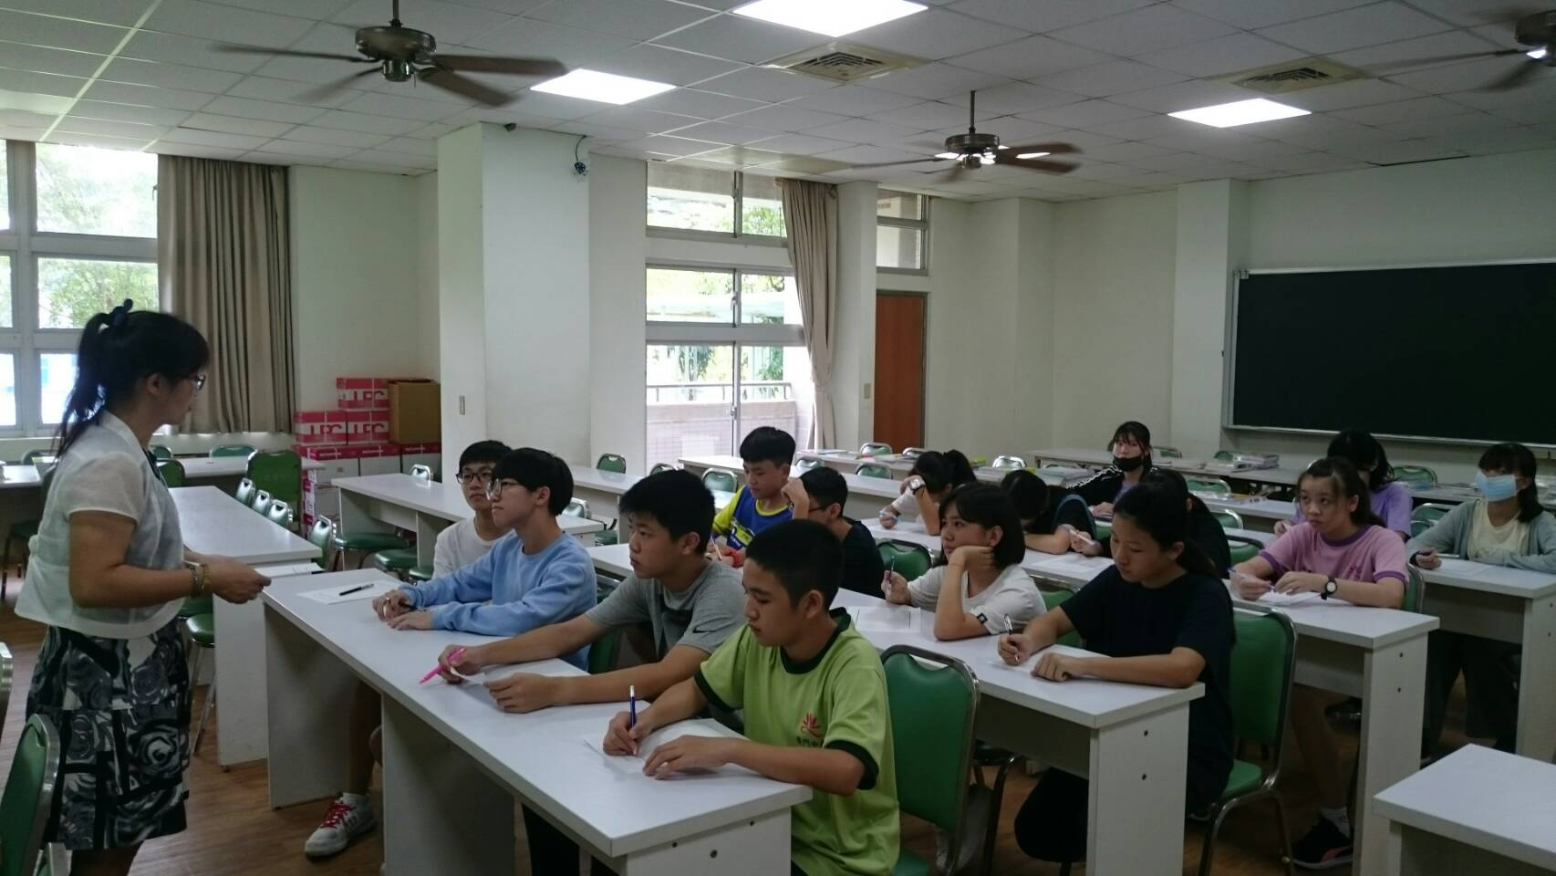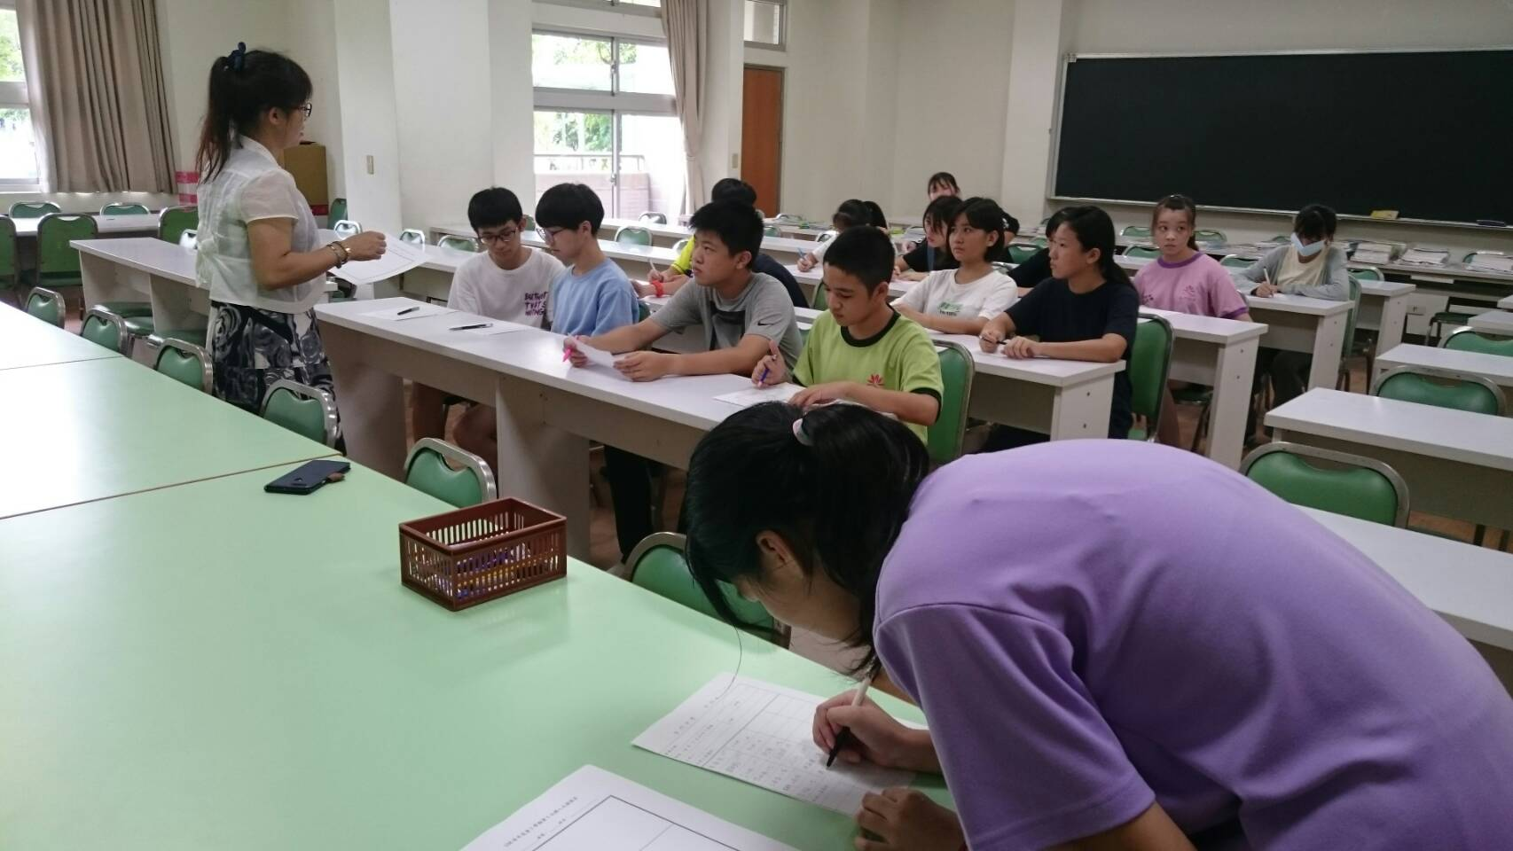

**佛光山學校財團法人高雄市普門高級中學**

**108學年度第1學期轉入生關懷活動成果照片**

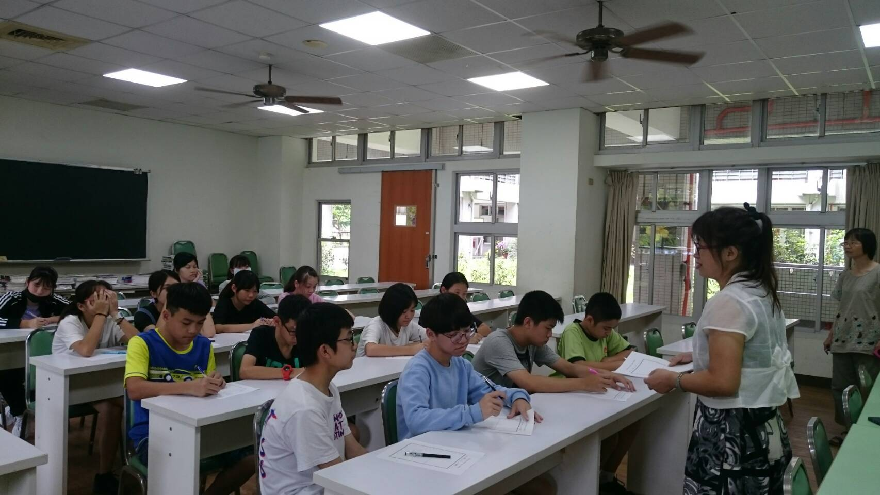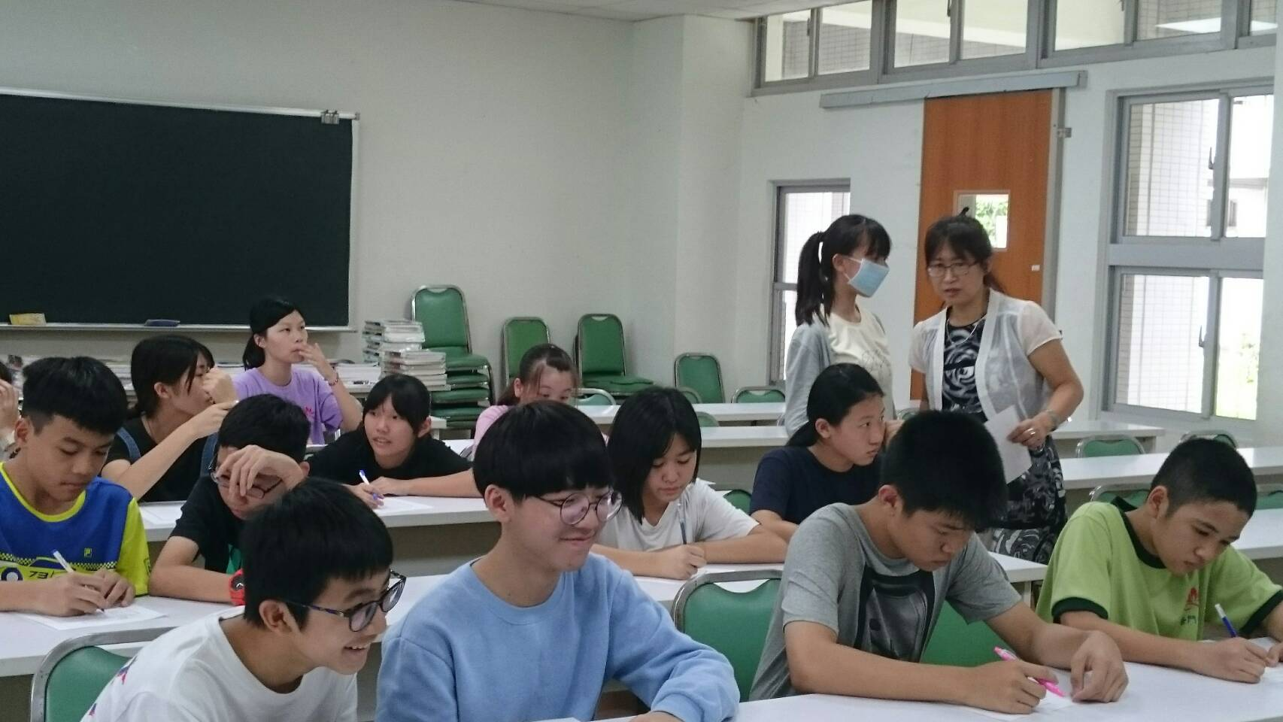

**佛光山學校財團法人高雄市普門高級中學**

**108學年度第1學期轉入生關懷活動成果照片**

